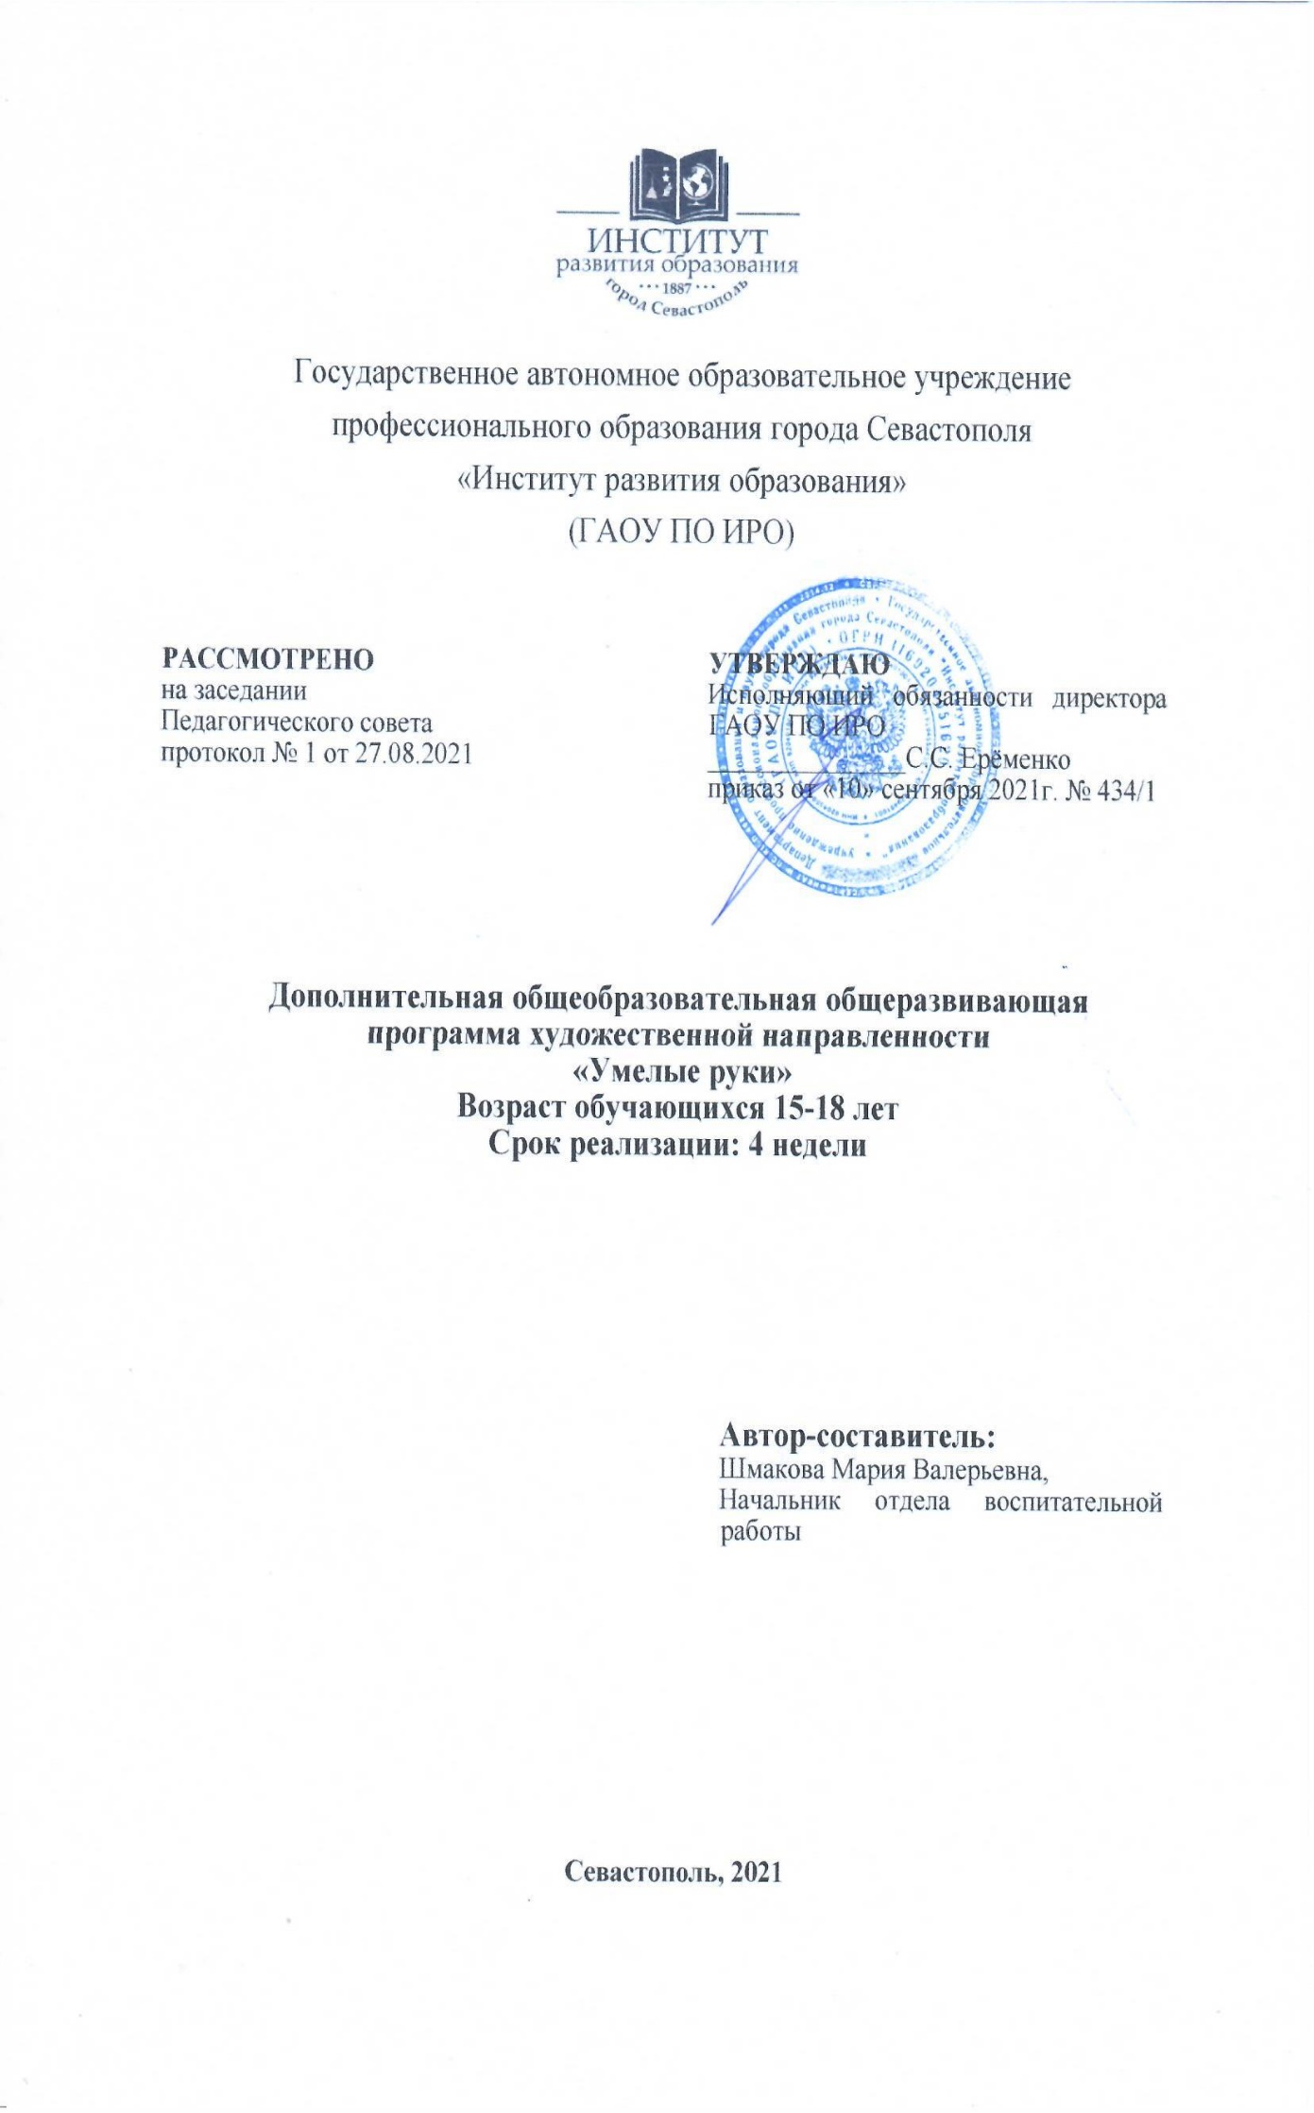
- Пояснительная записка
Программа «Умелые ручки» составлена на основе примерных программ в соответствии с требованиями следующих нормативных документов:
- Федеральный закон от 29 декабря 2012 года №273-ФЗ «Об образовании в Российской Федерации»;
- Концепция развития дополнительного образования детей (утверждена распоряжением Правительства Российской Федерации от 4 сентября 2014 г. № 1726-р);
- Постановление Главного государственного санитарного врача Российской Федерации от 4 июля 2014 г. № 41 г. Москва «Об утверждении СанПиН 2.4.4.3172-14 «Санитарно-эпидемиологические требования к устройству, содержанию и организации режима работы образовательных организаций дополнительного образования детей»;
- Порядок организации и осуществления образовательной деятельности по дополнительным общеобразовательным программам (утв. Приказом Министерства просвещения Российской Федерации 09 ноября 2018 г. № 196);
- Приказ № 816 от 23.08.2017 г. Минобрнауки России «Об утверждении Порядка применения организациями, осуществляющими образовательную деятельность, электронного обучения, дистанционных образовательных технологий при реализации творчества» с. Батырево
Актуальность программы: в наш век новых технологий развиваются и прикладные технологии по декоративно-прикладному искусству. Большое количество прикладных техник, мастер – классов, видеоуроков в интернете дают возможность осваивать современные технологии и доступно обучать прекрасному и востребованному.
Программа вводит в удивительный мир творчества, дает возможность поверить в себя, в свои способности, предусматривает развитие у обучающихся изобразительных, художественно-конструкторских способностей, нестандартного мышления, творческой индивидуальности.
Предлагаемая дополнительная образовательная программа является модифицированной, имеет художественно-эстетическую направленность, которая является стратегически важным направлением в развитии и воспитании подрастающего поколения (Б.Н. Неменский). Являясь наиболее доступным для обучающихся, прикладное творчество обладает необходимой эмоциональностью, привлекательностью, эффективностью.
Новизна программы: включены новейшие технологии, которые не входят в программный материал обучающихся, при реализации программы формируются ИКТ-компетенции, так как приоритетным направлением являются мастер-классы в интернете, расширение межнационального опыта в области прикладного творчества.
Цель программы: развитие художественных способностей детей посредством различных видов декоративно-прикладного творчества
Задачи обучающие:
- познакомить обучающихся с различными видами декоративно-прикладного творчества;
- дать представление о свойствах художественных материалов;
- обучить обучающихся различным техникам и приемам работы с бумагой, картоном, пластилином, соленым тестом, природным материалом и т.д.
Задачи развивающие:
- развивать у обучающихся практические умения и навыки работы с бумагой;
- развивать внимание, воображение, фантазию;
- развивать мелкую моторику рук;
- развивать аккуратность, трудолюбие, усидчивость.
Задачи воспитывающие:
- воспитывать художественно-эстетический вкус;
- формировать навыки коммуникативного взаимодействия.
Программа рассчитана на 16 часов (2 раза в неделю по 2 часа. Перемена между занятиями 10 минут.).
Ориентирована на возраст детей 15 -18 лет, принимаются все желающие.
Наполняемость групп: 15 человек.
Форма проведения занятий – очно, дистанционно.
Предполагаемые результаты освоения программы
В результате усвоения программы, обучающиеся должны знать:
- условия безопасной работы, технику безопасности;
- принципы работы с бумагой.
Обучающиеся должны уметь:
- уметь самостоятельно организовывать рабочее место в соответствии с особенностями используемого материала, поддерживать порядок на нем во время работы, экономно и рационально размечать детали;
- уметь реализовывать творческий замысел на основе жанровых закономерностей в художественно-творческой изобразительной и трудовой деятельности;
- складывать из бумаги фигуры способом оригами.

- Учебный план

№ | РАЗДЕЛ | Всего | Теория | Практика
1. | Вводное занятие. Инструктаж по Т.Б. | 2 | 2 | 0
2. | Бумажный мир | 10 | 0 | 6
2.1 | Собачка | 2 | 0 | 2
2.2 | Цветы | 2 | 0 | 2
2.3 | Бабочка | 2 | 0 | 2
2.4 | Голубь | 2 | 0 | 2
2.5 | Коробочка | 2 | 0 | 2
3. | Работа с бумажными салфетками | 2 | 0 | 2
3.1 | Картина в технике комкования и скручивания салфетки | 2 | 0 | 2
8. | Итоговое занятие | 2 | 2 | 2
 | Итого: | 16 | 2 | 14

Содержание программы
- Введение. Техника безопасности - 2 час.
Вводное занятие. Знакомство с обучающимися. Ознакомление обучающихся с их правами и обязанностями, с планом работы. Знакомство с необходимыми для работы материалами и оборудованием. Инструктаж по технике безопасности труда и по противопожарной безопасности, а также изучение путей эвакуации в чрезвычайных случаях. Инструктаж по технике безопасности при работе с материалами и инструментами.
- Бумажный мир - 10 часов.
История возникновение оригами. Основные типы оригами. Правила техники безопасности при работе с инструментами и материалами. Знакомство с технологией «Оригами», его базовыми формами, условными знаками. Схемы для изготовления оригами. Изготовление простейших модулей оригами. Способы складывания бумаги. Материалы и инструменты. Техника безопасности. Изготовление (цветов, бабочек, собаки, коробочки, голубя) поделок в стиле оригами, фигур из бумаги, сложенной пополам. (гармошкой, квадратом, по диагонали).
3. Работа с бумажными салфетками - 2 часа.
Поделки из салфеток. Салфетки - это универсальный материал для детского творчества: удобный, дешевый, оригинальный. Для изготовления поделок салфетки можно скручивать, мять, загибать, надрывать, красить и так далее. Это позволяет использовать салфетки для реализации самых разнообразных идей и изготовления самых разных видов изделий.
4.Итоговое занятие – 2 часа.
Подведение итогов. Организация выставки работ.

3 Методические материалы и условия реализации программы
Важную роль при создании благоприятной образовательной среды имеет информационное, дидактическое, материально-техническое обеспечение программы.
Оборудование:
- индивидуальное рабочее место, которое можно перемещать в случае групповой работы;
- материалы для изготовления изделий, предусмотренных программным содержанием: бумага (альбомная, цветная односторонняя и двусторонняя, бумажные салфетки, страницы журналов).
Дидактическое и техническое оснащение занятий:
- таблицы-памятки, схемы.
Программа предусматривает различные формы и методы работы:
- теоретическое обсуждение вопросов, практическое использование полученных знаний с использованием элементов игры, работа с учебной литературой;
- работа с наглядными пособиями и наглядным материалом;
- практические занятия по изготовлению поделок и оформлению творческих отчетов о проделанной работе.

Список литературы для педагога

- Куцакова Л.В. Творим и мастерим.Мозаика-Синтез М.2007г.
- Неменский БМ. Изобразительное искусство «Просвещение» М.2010г.
- http://stranamasterov.ru/
- www.origami-school.narod.ru
- http://www.rukodel.tv/

Литература для детей

- Гришечкина С.Н. Поделки, подарки своими руками. Ярославль. 2007г.
- Куцакова Л.В. Творим и мастерим. Ручной труд М. Мозаика-Синтез 2007г.
- РумянцеваЕ.А. Делаем игрушки сами Айрис-пресс М.2005г
- Сержантова Т.Б. 366 \моделей оригами М. Айрис Пресс 2006г.

